# Evanjelické gymnázium Juraja Tranovského, Komenského 10, 031 01 Liptovský Mikuláš

Správa – krajské kolo v školskej atletike

**Dátum konania:** 30.5.2024

**Miesto konania:** atletickýštadión Čadca

Prezentácia: do 8:30 – 9:00hod

Otvorenie: 9:20hod

Koniec: cca13.00hod

Na krajské kolo nastúpili dievčatá v rovnakej zostave ako na okresnom kole. Z dôvodu nepriaznivého počasia bolo niekoľko disciplín realizovaných v hale. Výkony boli porovnateľné z postupového kola no absencia druhého výkonu v skoku do diaľky nás odsunulo až na predposlednú priečku. Do celoslovenského kola postúpili víťazi jednotlivých disciplín.

*Výsledky*:

https://www.hrdosport.sk/Online?CompetitionId=839&DisciplineCode=1&Code=RES&Day=

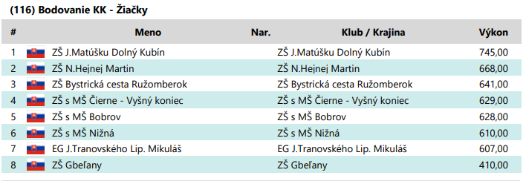

*Za našu školu nastúpili:*

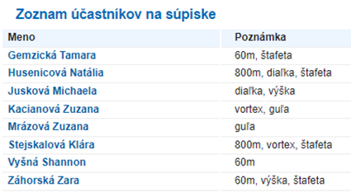

N. Holúbeková, P. Žakarovský